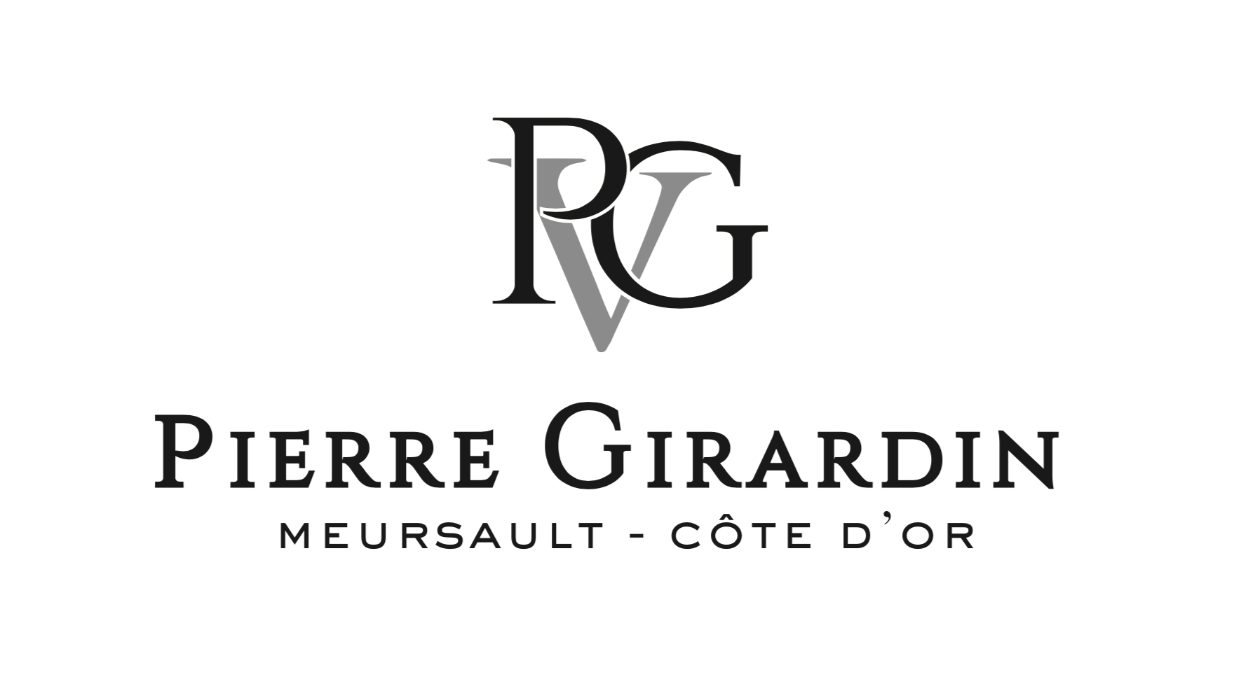

Corton Charlemagne Grand Cru

Millésime : 2023
Cépage : 100% Chardonnay

Région : Côte de Beaune, parcelles situées sur la commune de Pernand Vergelesses.
Géologie : Sol argilo-calcaire, orientation est (Ladoix Serrigny), zone fraiche et aérée.

Vinification : Vendange entière. 11 mois en fûts de 456l, 4 mois en cuve inox.
100% Fûts neufs

Notes de dégustation : Vin frais et élégant, il révèle une belle vivacité et salinité en bouche.

Apogée : 15 to 25 ans

